2
5/04/2022 09:17
Bionexo
Resultado da Tomada de Preços
Nº20221703A039HMI
O Instituto de Gestão e Humanização – IGH, entidade de direito privado e sem fins lucrativos,
classificado como Organização Social, vem tornar público a realização do Processo Seletivo de
Compras, com a finalidade de adquirir bens, materiais e/ou medicamentos para o HMI - Hospital
Estadual Materno-Infantil Dr. Jurandir do Nascimento, com endereço à Av. Perimetral, s/n,
Quadra. 37, Lote 14, Setor Coimbra, Goiânia/GO, CEP: 74.530-020.
Objeto: Materiais de Limpeza / Descartáveis
Bionexo do Brasil Ltda
Relatório emitido em 25/04/2022 09:16
Tipo de Compra: Cotação via Bionexo/E-mail
Goiânia: 25 de Abril de 2022
Comprador
IGH - Hospital Materno Infantil (11.858.570/0002-14)
AV. PERIMETRAL, ESQUINA C/ RUA R7, SN - SETOR COIMBRA - GOIÂNIA, GO CEP: 74.530-020
Relação de Itens (Confirmação)
Pedido de Cotação : 210534179
COTAÇÃO Nº 15403 - MATERIAL DESCARTÁVEL - HMI MAR/2022
Frete Próprio
Observações: PAGAMENTO: Somente a prazo e por meio de depósito em conta PJ do fornecedor. *FRETE: Só serão aceitas propostas com frete CIF e
para entrega no endereço: RUA R7 C/ AV PERIMETRAL, SETOR COIMBRA, Goiânia/GO CEP: 74.530-020, dia e horário especificado. *CERTIDÕES: As
Certidões Municipal, Estadual de Goiás, Federal, FGTS e Trabalhista devem estar regulares desde a data da emissão da proposta até a data do
pagamento. *REGULAMENTO: O processo de compras obedecerá ao Regulamento de Compras do IGH, prevalecendo este em relação a estes termos
em caso de divergência.
Tipo de Cotação: Cotação Normal
Fornecedor : Todos os Fornecedores
Data de Confirmação : Todas
Faturamento
Mínimo
Prazo de
Entrega
Validade da
Proposta
Condições de
Pagamento
Fornecedor
Frete Observações
Cientifica Médica Hospitalar Ltda
GOIÂNIA - GO
Vanessa Nogueira - (62) 3088-9700
vendas3@cientificahospitalar.com.br
Mais informações
2
dias após
1
2
R$ 200,0000
28/03/2022
30 ddl
CIF
CIF
null
null
confirmação
PULIRE VILA COMERCIO DE
DESCARTAVEIS EIRELI
DUQUE DE CAXIAS - RJ
Adjanira MendonÃ§a Anacleto - (21) 2772-
4
dias após
R$ 800,0000
28/03/2022
30 ddl
confirmação
1
112
adjanira.pulire@gmail.com
Mais informações
Papelaria Tributária Ltda
GOIÂNIA - GO
MARCOS BARBOSA - (62) 3235-8274
marcos.barbosa@papelariatributaria.com.br
Mais informações
1
dias após
3
4
R$ 100,0000
R$ 500,0000
28/03/2022
28/03/2022
30 ddl
30 ddl
CIF
CIF
null
null
confirmação
São José Comércio de Embalagens
Eireli-ME
GOIÂNIA - GO
3 dias após
confirmação
TIAGO OLIVEIRA - (62) 3942-5161
tiago_distribuidora@hotmail.com
Mais informações
Programação
de Entrega
Preço
Unitário Fábrica
Preço
Produto
Código
Fabricante Embalagem Fornecedor Comentário Justificativa
Rent(%) Quantidade Valor Total Usuário
CAIXA P/ DESCARTE
MATERIAL
PERFUROCORTANTE
COLETOR
PERFURO
CORTANTE
Dionei
Cajueiro Da
1
3 LITROS ->
ECOLOGIC.
;Fornecedor 1
não atende
condições de
pagamento.
DEVERÁ CONTER O
Cientifica
Médica
Hospitalar Ltda
1
3LT C/20
R$
R$
R$
Silva
1
4
3
SACO PROTETOR. 10079
COMPATÍVEL COM
SUPORTES DAS
MARCAS
DESCARPACK E
GRANDESC.
-
CAIXA
null
200 Unidade
(AMARELO)
5,8800 0,0000
1.176,0000
-
30/03/2022
11:07
DESCARBOX
-
DESCARBOX
Total
Parcial:
R$
200.0
1.176,0000
Total de Itens da Cotação: 12
Total de Itens Impressos: 1
Programação
de Entrega
Preço
Unitário Fábrica
Preço
Produto
Código
Fabricante Embalagem Fornecedor Comentário Justificativa
Rent(%) Quantidade Valor Total Usuário
SACO P/ LIXO
LARANJA 200LTS.
PCT COM 100
UNIDADES EM 10
MICRAS - UNIDADE
SACO LIXO
200L
LARANJA
100 UNID -
UNIPLAST -
UNIPLAST
Dionei
PULIRE VILA
COMERCIO DE
DESCARTAVEIS
EIRELI
;Fornecedor 1
não respondeu
email de
Cajueiro Da
R$
R$
R$
Silva
40007
-
FD C/ 100UN
null
40 Unidade
42,8100 0,0000
1.712,4000
homologação.
30/03/2022
11:07
-
UNIDADE
Total
Parcial:
R$
4
0.0
1.712,4000
Total de Itens da Cotação: 12
Total de Itens Impressos: 1
Programação
de Entrega
Preço
Unitário Fábrica
Preço
Produto
Código
Fabricante Embalagem Fornecedor Comentário Justificativa
Rent(%) Quantidade Valor Total Usuário
COPO
DESCARTAVEL
TRANSPARENTE
00ML PCT C/100 -
COPO
Dionei
2
PLASTICO
00ML -
;Fornecedor 1
não respondeu
email de
Cajueiro Da
>
ATOXICO, EM
2
Papelaria
Tributária Ltda
R$
R$
R$
Silva
POLIESTIRENO
ATOXICO. CADA
PACOTE EM 100
COPOS DEVERA
328
-
PCT
null
600 Pacote
TERMOPOT
-
TERMOPOT
3,9000 0,0000
2.340,0000
homologação.
30/03/2022
11:07
TER PESO MINIMO
160G. PACOTE
Total
Parcial:
R$
600.0
2.340,0000
https://bionexo.bionexo.com/jsp/RelatPDC/relat_adjudica.jsp
1/2
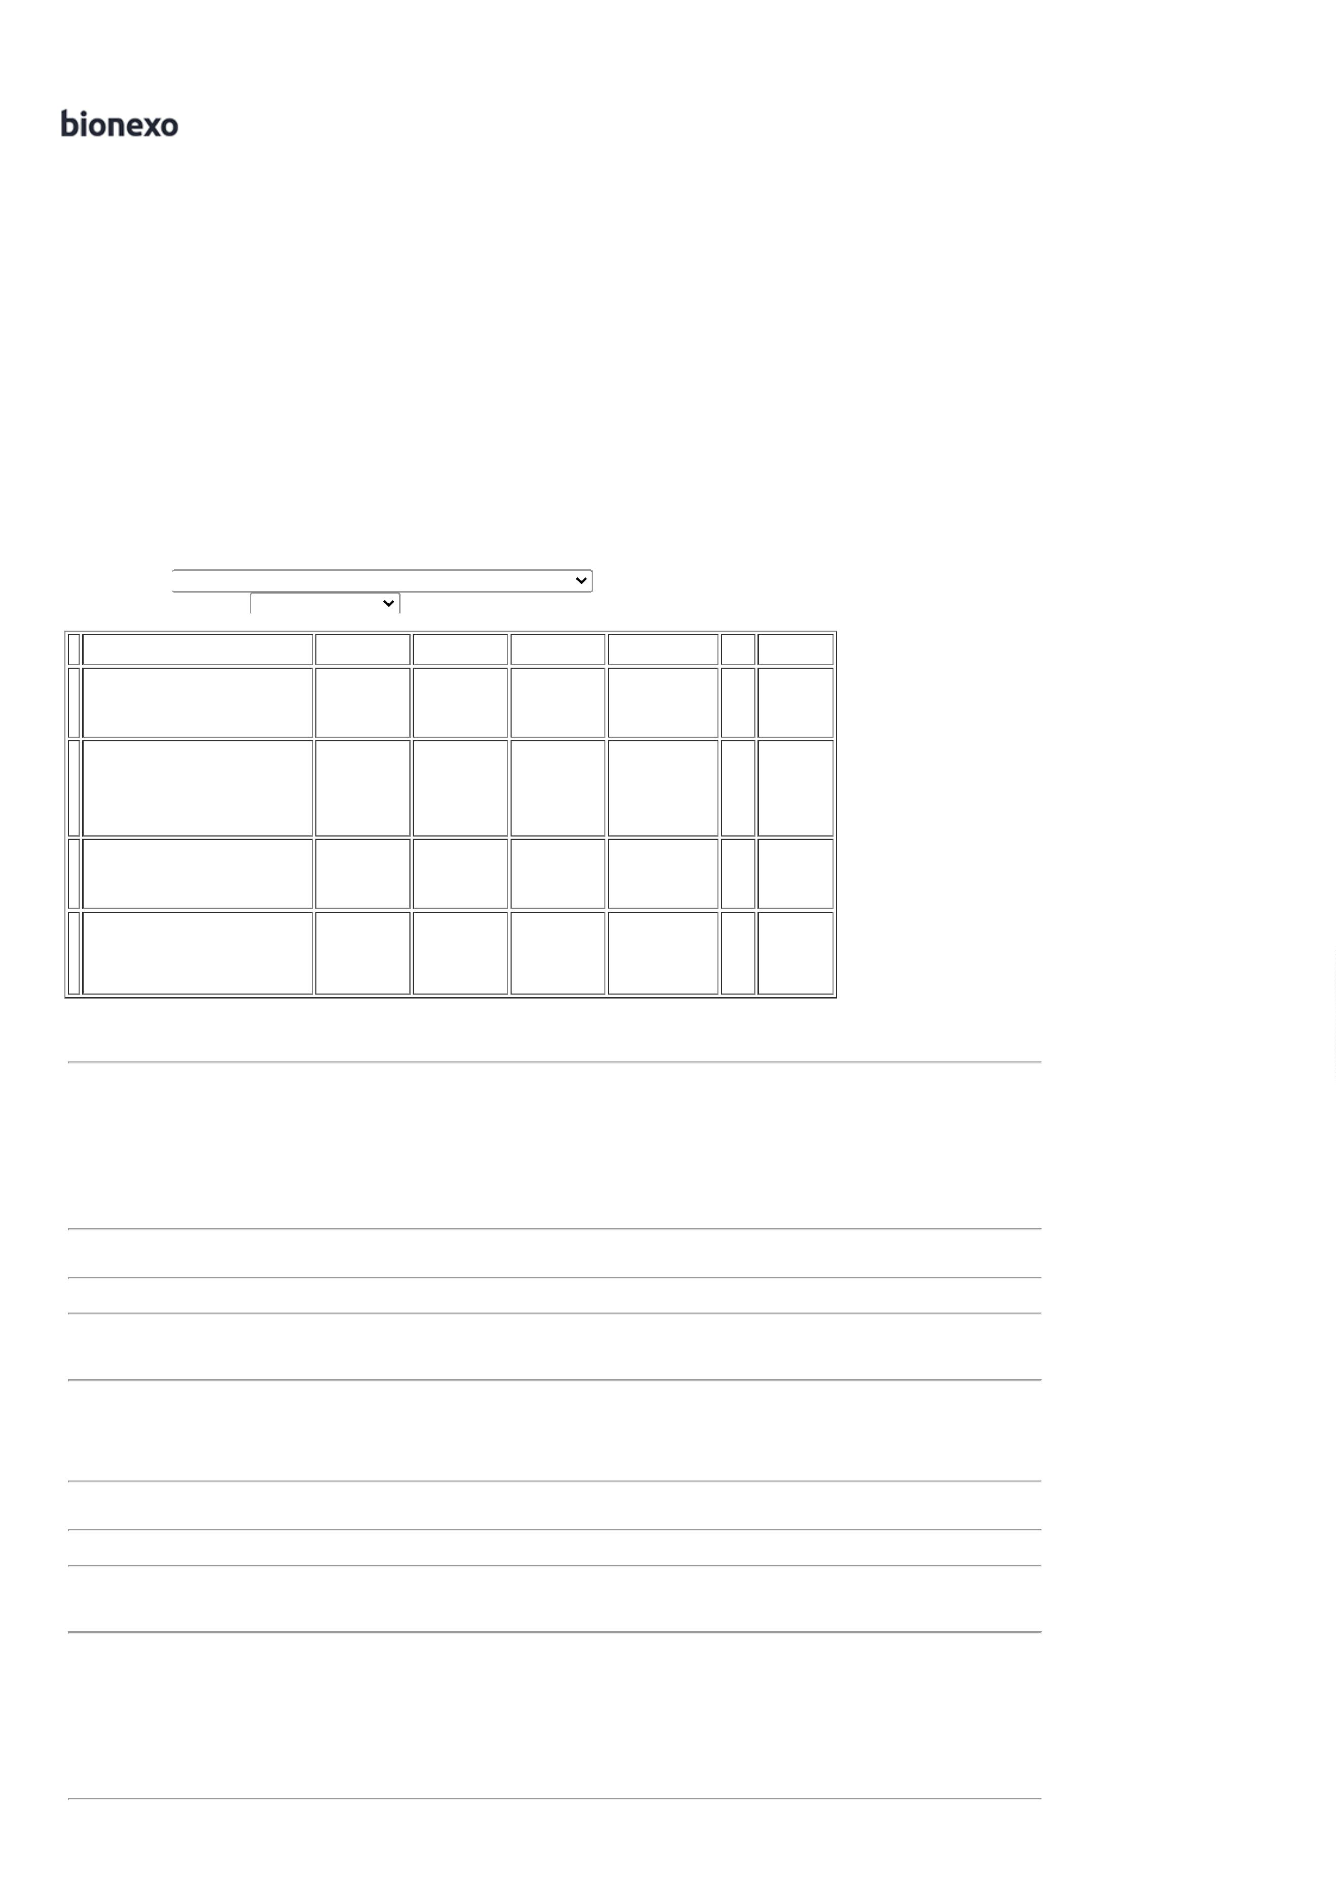

2
5/04/2022 09:17
Bionexo
Total de Itens da Cotação: 12
Total de Itens Impressos: 1
Programação
de Entrega
Preço
Unitário Fábrica
Preço
Produto
Código
Fabricante Embalagem Fornecedor Comentário Justificativa
Rent(%) Quantidade Valor Total Usuário
COPO
DESC.
;
Fornecedor 1
não atende
Dionei
Cajueiro Da
COPO
DESCARTAVEL 50ML
PCT C/ 100 -
PACOTE
TRANSP. 50
ML PCT C/ PCT C/ 100
100 UND -
TERMOPOT
-
São José
Comércio de
Embalagens
Eireli-ME
condições de
pagamento/prazo.
Fornecedor 2 não
respondeu email
de homologação.
R$
R$
R$
228,0000
Silva
2
312
-
null
100 Pacote
UND
2,2800 0,0000
30/03/2022
11:07
TERMOPOT
SACO
PLASTICO
TRANSP.
VIRGEM
40X60
Dionei
Cajueiro Da
Silva
São José
Comércio de
Embalagens
Eireli-ME
;Fornecedor 1 e 2
não respondeu
email de
SACO PLASTICO
0X60 CM PC 1 KG
R$
R$
R$
896,0000
5
37680
40409
8734
-
KG
null
40 Unidade
4
22,4000 0,0000
0
,06MM -
homologação.
30/03/2022
11:07
UNIPLAST -
UNIPLAST
BOBINA
PLAST.
PICOTADA
SACO PLASTICO EM
BOBINA PICOTADO
Dionei
Cajueiro Da
Silva
4
0X60CM
São José
Comércio de
Embalagens
Eireli-ME
;Fornecedor 1
não atende
condições de
4
0X60 (NAO
TOXICO) -
JBM
CONTENDO 500
UNIDADES POR
BOBINA NO
MATERIAL
POLIETILENO.
R$
R$
R$
6
7
9
-
-
-
BOBINA
null
null
null
40 Rolo
43,9000 0,0000
1.756,0000
pagamento/prazo.
30/03/2022
11:07
PLASTICO -
JBM
PLASTICO
SACO PLASTICO
TRANSP. 15X30CM -
SACO
PLASTICO
TRANSP.
VIRGEM
Dionei
Cajueiro Da
Silva
>
TRANSPARENTE ;
ALTERAÇÃO NA
MEDIDA DE 15X29
PARA 15X30
PADRÃO ABNT -
(KILO)
São José
Comércio de
Embalagens
Eireli-ME
;Fornecedor 1
não respondeu
email de
R$
R$
R$
336,0000
KG
15 Unidade
15X30
22,4000 0,0000
0,06MM -
UNIPLAST -
UNIPLAST
homologação.
30/03/2022
11:07
SACO
PLASTICO
TRANSP.
;
Fornecedor 1
não atende
SACO PLASTICO
TRANSP. 25X35 ->
SACO PLASTICO
TRANSPARENTE
ESPESSURA MEDIA
Dionei
Cajueiro Da
Silva
São José
Comércio de
Embalagens
Eireli-ME
condições de
pagamento/prazo.
Fornecedor 2 e 3 22,4000 0,0000
não respondeu
email de
homologação.
1
00 VIRGEM
25X35
R$
R$
R$
672,0000
26308
PCT 1 KG
30 Unidade
0
,06MM PCT
C/ 1KG -
30/03/2022
11:07
2
5 X 35 - UNIDADE
UNIPLAST -
UNIPLAST
SACO
PLASTICO
VIRGEM
Dionei
Cajueiro Da
Silva
SACO PLASTICO
TRANSP.
50X80X12CM -> -
REFORCADO - (
KILO )
São José
Comércio de
Embalagens
Eireli-ME
;Fornecedor 1
não respondeu
email de
R$
R$
R$
1
0
2
4097
-
-
PCT C/ 1 KG
null
null
50 Unidade
40 Unidade
5
0X80 -
22,4000 0,0000
1.120,0000
UNIPLAST -
UNIPLAST
homologação.
30/03/2022
11:07
SACO
PLASTICO
TRANSP.
Dionei
Cajueiro Da
Silva
São José
Comércio de
Embalagens
Eireli-ME
;Fornecedor 1
não respondeu
email de
SACO PLASTICO
TRANSPARENTE
R$
R$
R$
896,0000
1
43105
80X120
KG
22,4000 0,0000
8
0X120 ( KILO )
VIRGEM -
UNIPLAST -
UNIPLAST
homologação.
30/03/2022
1
1:07
Total
Parcial:
R$
315.0
5.904,0000
Total de Itens da Cotação: 12
Total de Itens Impressos: 7
Total
Geral:
R$
1155.0
11.132,4000
Clique aqui para geração de relatório completo com quebra de página
https://bionexo.bionexo.com/jsp/RelatPDC/relat_adjudica.jsp
2/2

